domingo, 15 de julio de 2012
16:55

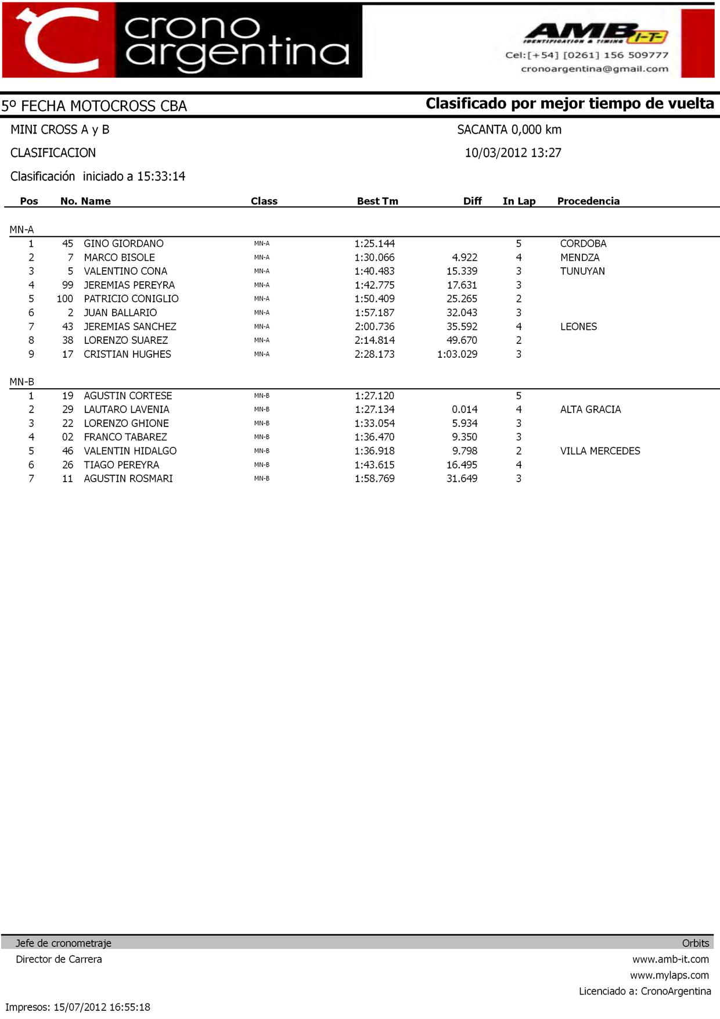

domingo, 15 de julio de 2012
16:55

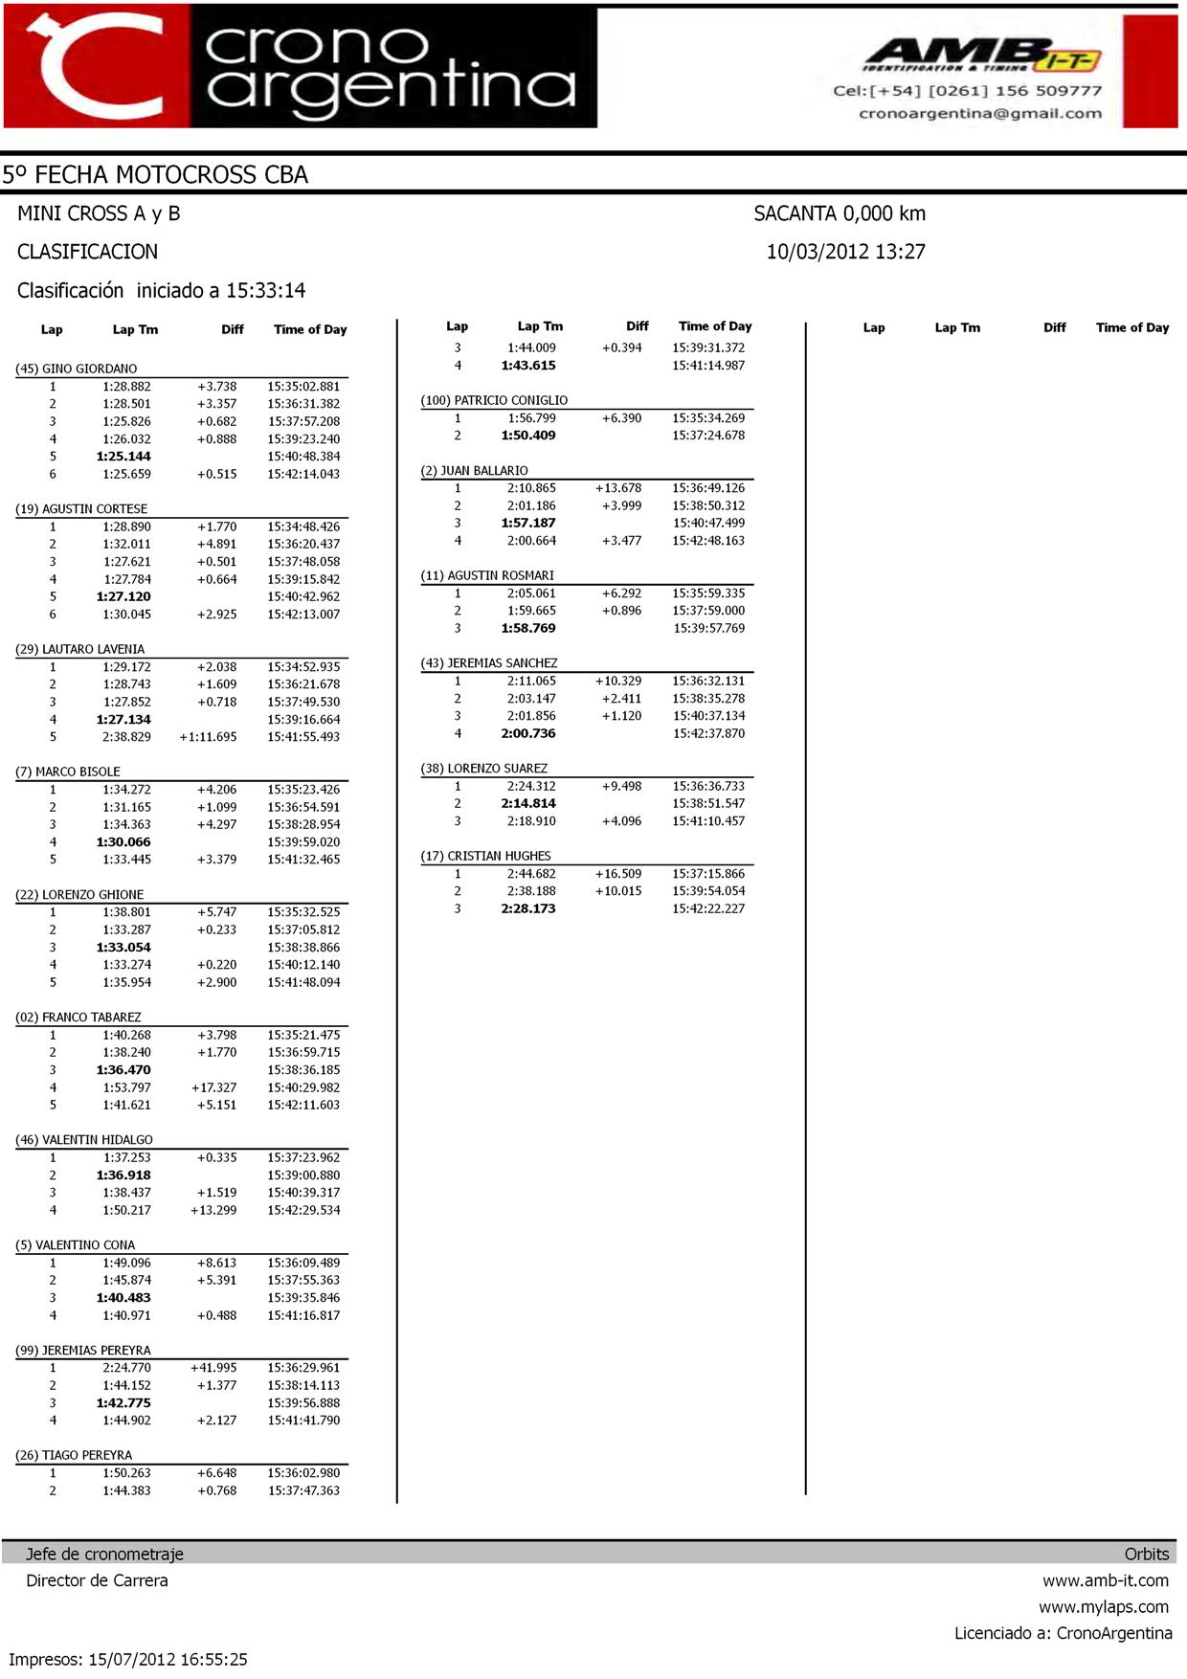

domingo, 15 de julio de 2012
16:55

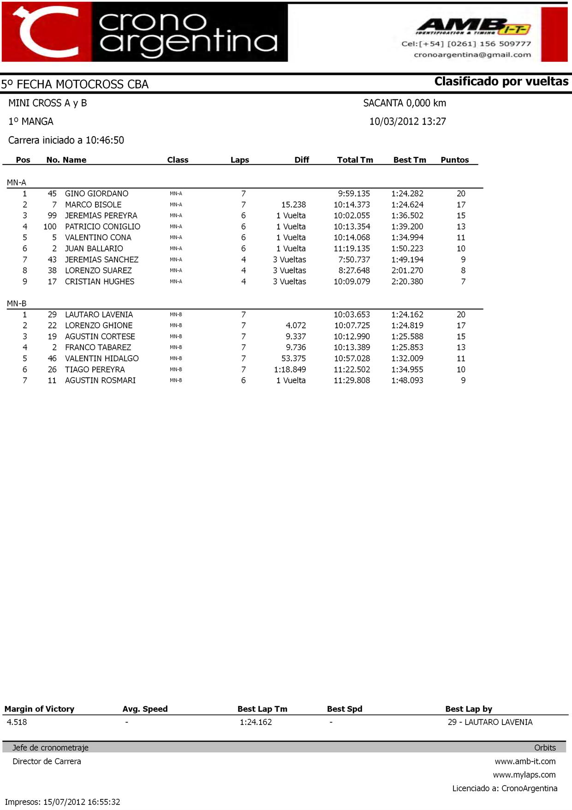

domingo, 15 de julio de 2012
16:55

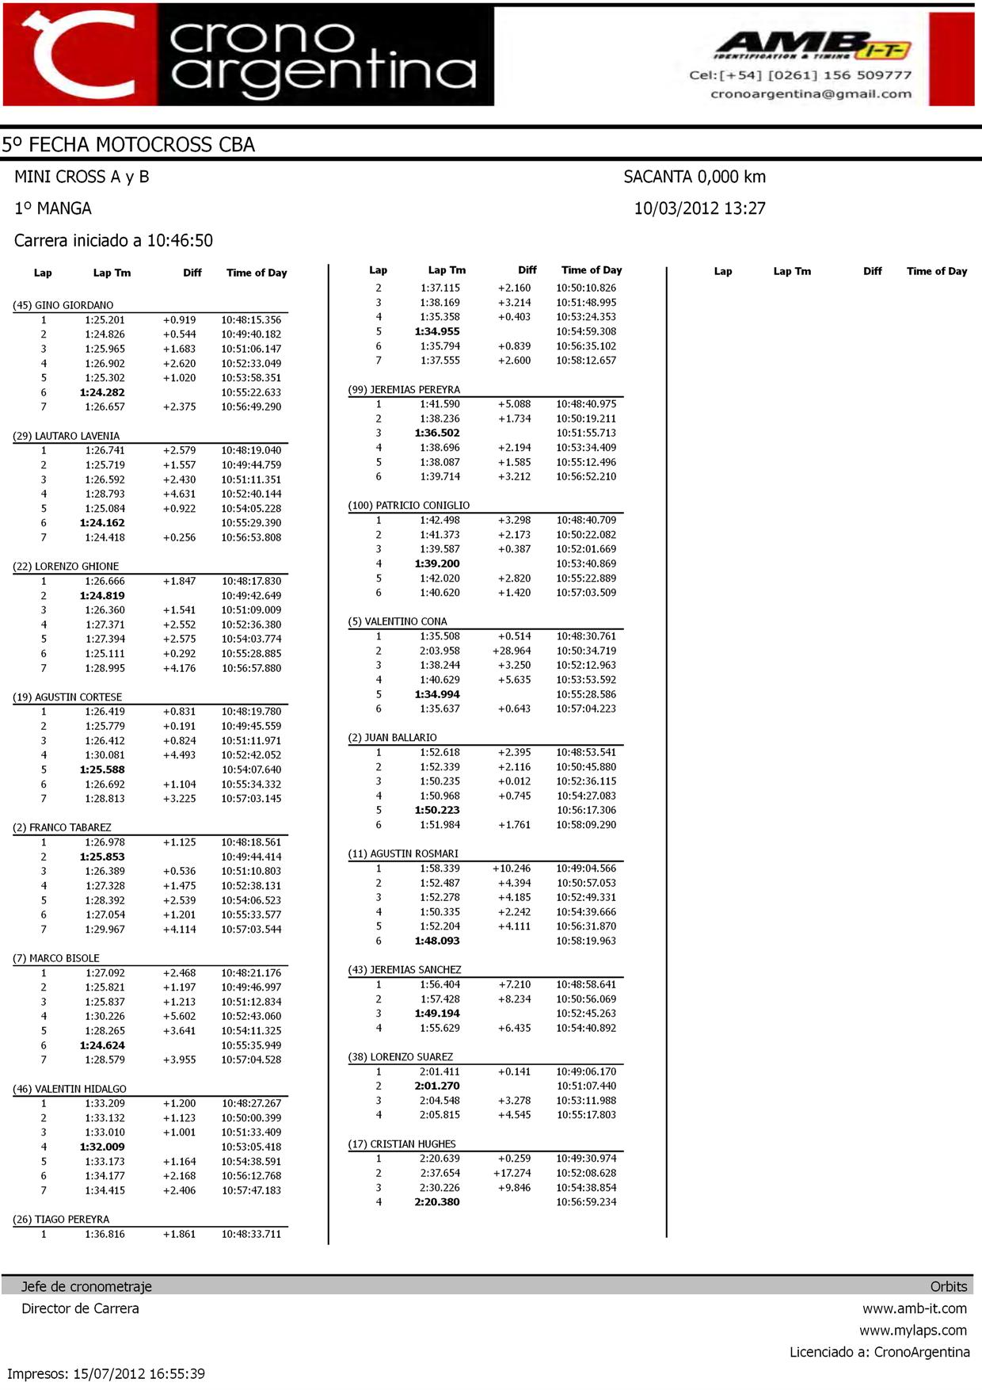

domingo, 15 de julio de 2012
16:55

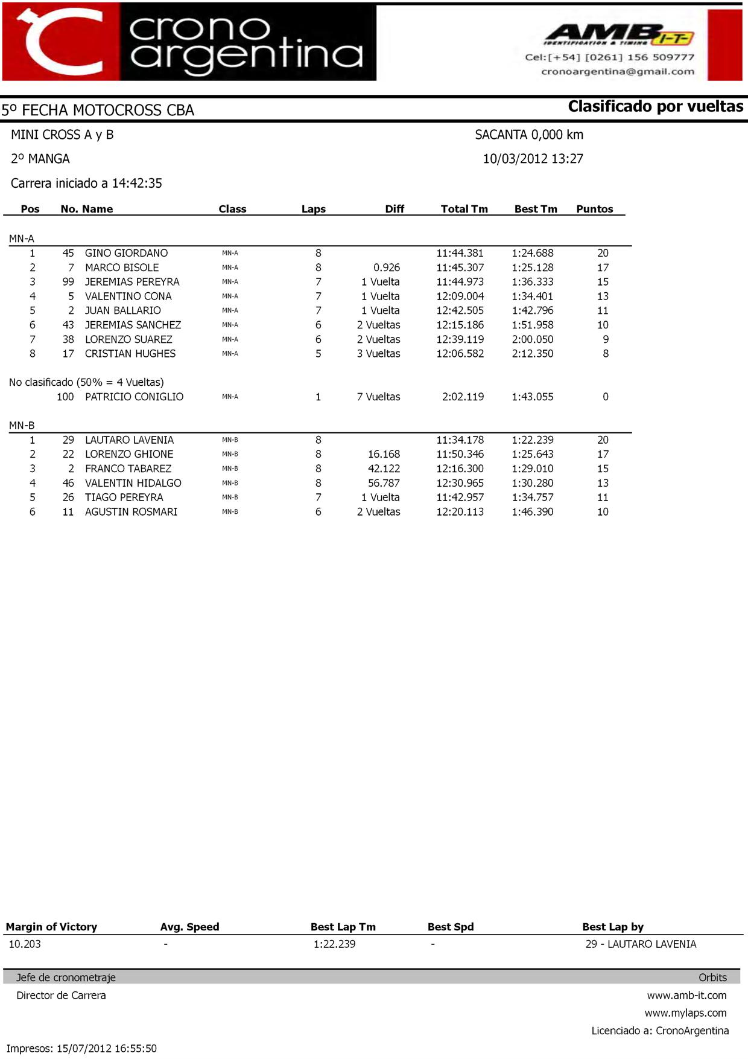

domingo, 15 de julio de 2012
16:56

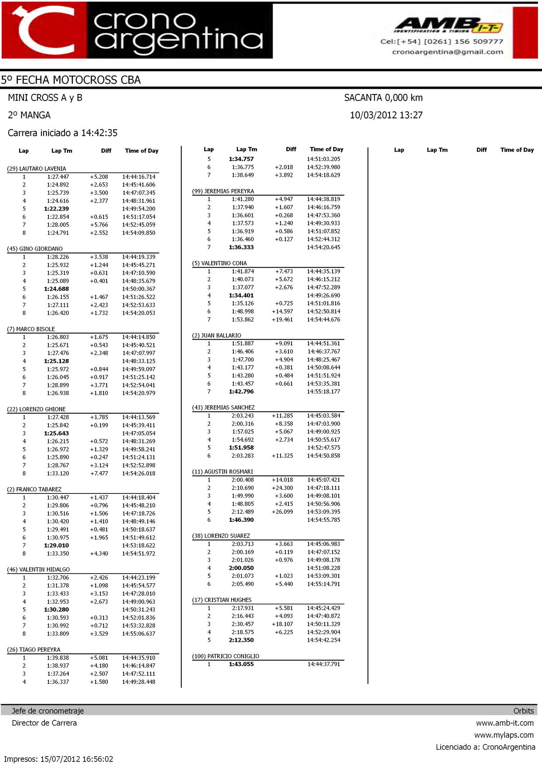

domingo, 15 de julio de 2012
16:56

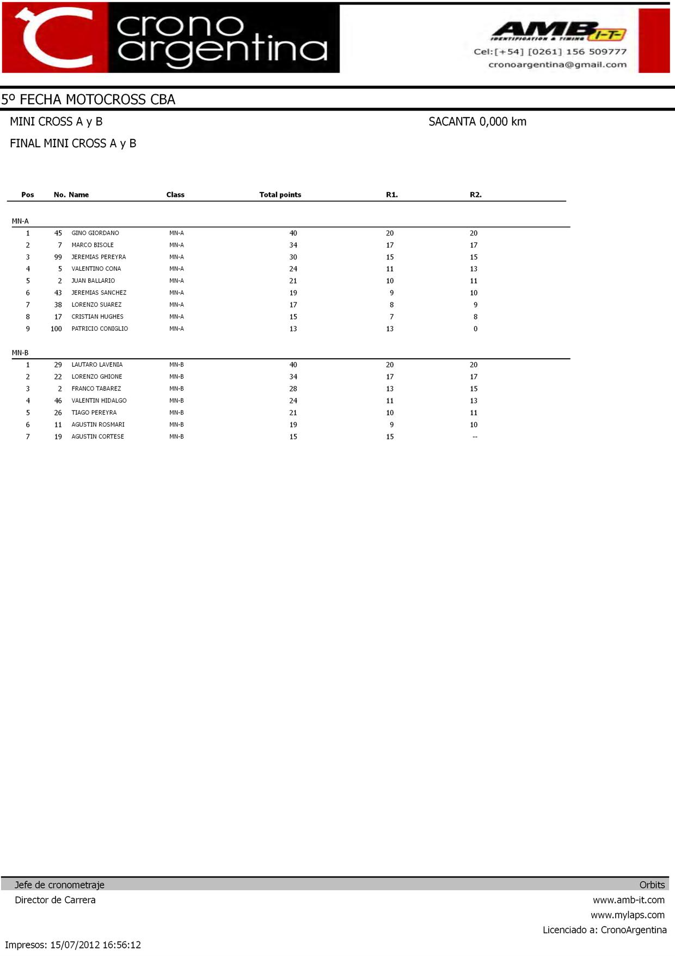
2

